

责任编辑：

电 话：86-010-58303547

传 真：86-010-58303388

编辑邮箱：tainbk@chinaccm.com

地址：北京市朝阳区高碑店盛世龙源12号楼（邮编：100022）

# 2019.08.23

# 4

# 一、苯酚周报

**苯酚市场周报目录**

一、苯酚周报 3

1、苯酚国际市场 3

2、苯酚国内市场 4

2.1、本周苯酚生产厂家出厂价格 4

2.2、本周苯酚区域价格 4

2.3、高桥石化苯酚价格走势图 4

2.4、苯酚华东市场价格走势图 4

3、苯酚行情分析及后市展望 4

二、丙酮周报 3

1、丙酮国际市场 3

2、丙酮国内市场 4

2.1、本周丙酮生产厂家出厂价格 4

2.2、本周丙酮区域价格 4

2.3、高桥石化丙酮价格走势图 4

2.4、丙酮华东市场价格走势图 4

3、丙酮行情分析及后市展望 4

## 1、苯酚国际市场

|  |  |  |  |  |  |  |  |
| --- | --- | --- | --- | --- | --- | --- | --- |
| **日期** | **产品名称** | **国家/地区** | **价格类型** | **最低价** | **最高价** | **均价涨跌** | **价格单位** |
| 2019-08-20 | 苯酚 | 东南亚 | CFR | 989 | 991 | **0** | 美元/吨 |
| 2019-08-20 | 苯酚 | 中国 | CFR | 904 | 906 | **5** | 美元/吨 |
| 2019-08-20 | 苯酚 | 美国东海岸 | 美国东海岸出罐 | - | - | **0** | 美元/吨 |
| 2019-08-20 | 苯酚 | 美湾 | FOB | 821 | 831 | **0** | 美元/吨 |
| 2019-08-20 | 苯酚 | 西北欧 | FD | 1186 | 1190 | **-96** | 美元/吨 |
| 2019-08-20 | 苯酚 | 鹿特丹 | FOB | 1205 | 1209 | **-118** | 美元/吨 |

## 2、苯酚国内市场

### 2.1、本周苯酚生产厂家出厂价格

|  |  |  |  |  |  |  |
| --- | --- | --- | --- | --- | --- | --- |
| **产品名称** | 生产厂家 | 天津石化 | 燕山石化 | 蓝星哈尔滨 | 高桥石化 | 吉林石化 |
| 苯酚 | 2019-8-19 | 7500 | 7500 | 7500 | 7400 | 7400 |
| 苯酚 | 2019-8-20 | 7500 | 7500 | 7500 | 7400 | 7400 |
| 苯酚 | 2019-8-21 | 7500 | 7500 | 7500 | 7400 | 7400 |
| 苯酚 | 2019-8-22 | 7500 | 7500 | 7500 | 7400 | 7400 |
| 苯酚 | 2019-8-23 | 7500 | 7500 | 7500 | 7400 | 7400 |

### 2.2、本周苯酚区域价格

|  |  |  |  |  |
| --- | --- | --- | --- | --- |
| **产品** | **日期** | **华东地区** | **华北地区** | **华南地区** |
| 苯酚 | 8月19日 | 7400-7450 | 7450-7450 | 7700-7700 |
| 苯酚 | 8月20日 | 7450-7500 | 7450-7450 | 7700-7700 |
| 苯酚 | 8月21日 | 7500-7550 | 7550-7550 | 7700-7800 |
| 苯酚 | 8月22日 | 7500-7550 | 7550-7550 | 7700-7800 |
| 苯酚 | 8月23日 | 7500-7550 | 7550-7550 | 7700-7800 |
| 较上周涨跌 | | ↓100/100 | ↓100/100 | ↓50/50 |

### 2.3、华东苯酚价格走势图

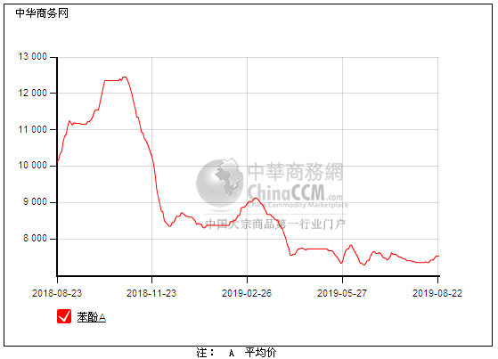

### 2.4、高桥石化苯酚价格走势图

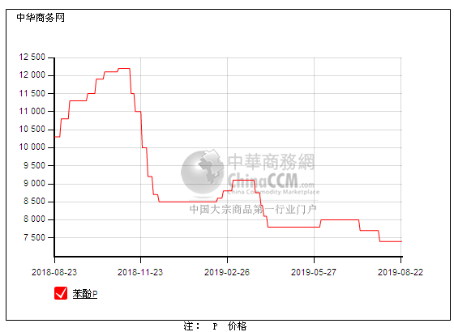

## 3、苯酚行情分析及后市展望

## 本周，国内苯酚市场气氛高挺，由于需求面仍弱，厂商挺市情绪浓厚，低价现货难寻，原料纯苯及丙烯走势尚可，不过成本压力扔存在，但下游买盘积极性仍不高，保持刚需补货为主，业者后市预期稍有分歧，当前多尽量挺价的同时观望。华东地区参考价格7550元/吨自提，华南地区参考价格7700-7800元/吨左右周边送到，华北地区参考价格7550元/吨左右自提。

## 重点市场行情分述：

## 华东地区：本周，华东地区苯酚市场挺价整理，原料纯苯及丙烯走高，成本面支撑仍存，贸易商仍试探性的挺价销售，但下游买意一般，后市预期存分歧，交投寡淡，截止本周末，当地主流参考价格在7550元/吨附近，实单商谈鲜闻。

## 华南地区：本周，华南地区苯酚市场重心坚挺，工厂报盘稳定，华东市场继续挺价，当地交投不温不火，缺乏强势利好，下游按需随用随拿为主，截止本周末，当地主流参考价格在7700-7800元/吨，实单偏于低端。

## 华北地区：本周，燕山周边地区苯酚市场行情坚挺，下游补货情绪不高，工厂挺价下贸易商也随行就市坚挺出货，报盘走高，不过成交平平，截止本周末，当地主流参考价格在7550元/吨附近，实单成交有限。

## 后市预测：短期内缺乏强势需求利好，苯酚上行动力不足，商谈也只能缓慢居于高位，短期内区间震荡为主。

# 二、丙酮周报

## 1、丙酮国际市场

|  |  |  |  |  |  |  |  |
| --- | --- | --- | --- | --- | --- | --- | --- |
| **日期** | **产品名称** | **国家/地区** | **价格类型** | **最低价** | **最高价** | **均价涨跌** | **价格单位** |
| 2019-08-20 | 丙酮 | 鹿特丹 | FOB | 364 | 368 | **-37** | 美元/吨 |
| 2019-08-20 | 丙酮 | 西北欧 | FD | 428 | 432 | **-30** | 美元/吨 |
| 2019-08-20 | 丙酮 | 美湾 | FOB | 524 | 534 | **0** | 美元/吨 |
| 2019-08-20 | 丙酮 | 中国 | CFR | 444 | 446 | **15** | 美元/吨 |
| 2019-08-20 | 丙酮 | 东南亚 | CFR | 474 | 476 | **5** | 美元/吨 |

## 

## 2、丙酮国内市场

### 2.1、本周丙酮生产厂家出厂价

|  |  |  |  |  |  |  |
| --- | --- | --- | --- | --- | --- | --- |
| **产品名称** | **生产厂家** | **燕山石化** | **蓝星哈尔滨** | **高桥石化** | **吉林石化** | **天津石化** |
| 丙酮 | 2019-8-19 | 3800 | 4200 | 3800 | - | 3800 |
| 丙酮 | 2019-8-20 | 3800 | 4200 | 3800 | - | 3800 |
| 丙酮 | 2019-8-21 | 3800 | 4200 | 3800 | - | 3800 |
| 丙酮 | 2019-8-22 | 3800 | 4200 | 3800 | - | 3800 |
| 丙酮 | 2019-8-23 | 3800 | 4200 | 3800 | - | 3800 |

### 

### 2.2、本周丙酮区域价格

|  |  |  |  |  |
| --- | --- | --- | --- | --- |
| **产品** | **日期** | **华东地区** | **华北地区** | **华南地区** |
| 丙酮 | 8月19日 | 3750-3750 | 3800-3850 | 3800-3850 |
| 丙酮 | 8月20日 | 3750-3750 | 3800-3850 | 3800-3850 |
| 丙酮 | 8月21日 | 3700-3750 | 3800-3850 | 3800-3800 |
| 丙酮 | 8月22日 | 3700-3750 | 3800-3850 | 3800-3800 |
| 丙酮 | 8月23日 | 3750-3750 | 3800-3850 | 3800-3800 |
| 较上周涨跌 | | ↓50/50 | ↓0/0 | ↓25/25 |

### 2.3、华东丙酮价格走势图

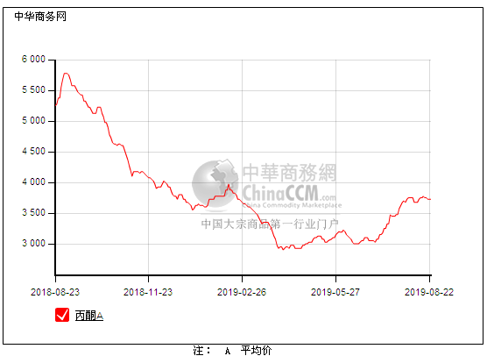

### 2.4、高桥石化丙酮市场价格走势图

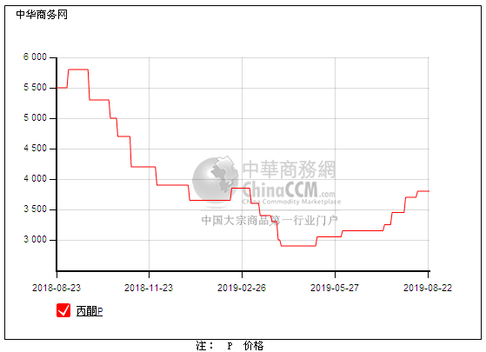

## 3、丙酮行情分析及后市展望

## 本周，国内丙酮市场重心僵持，虽然贸易商即便高位出货不畅，但对后市看好下又不愿轻易让步，受苯酚拉升支撑，部分贸易商报盘推高，故而场内低价寻货也不易，下游买盘积极性一般，获利盘心态松动，市场向下空间有限。华东地区参考价格3800元/吨，华南地区参考价格3850-3900元/吨，华北地区参考价格3800-3850元/吨，实单实谈。

## 重点市场行情分述：

## 华东地区：本周，华东地区丙酮市场区间盘整，贸易商本月合约减量，当前暂无压力，虽然后市仍看好，下游买盘积极性一般，贸易商根据自身出货进度随行就市为主，截止本周末，当地主流参考价格在3700-3750元/吨，实单刚需有限。

## 华南地区：本周，华南地区丙酮市场平淡盘整，工厂挺价，下游采购积极性不高，随着市场上推乏力，贸易商随行就市操作为主，截止本周末，当地主流参考价格在3850-3900元/吨附近，刚需有限，成交一般。

## 华北地区：本周，燕山周边地区丙酮市场区间僵持，消息面趋于安静，工厂继续报盘稳定，下游采购积极性不高，贸易商按合约进度出货，持稳操作，截止本周末，当地主流参考价格在3800-3850元/吨。

## 后市预测：短期丙酮或持续盘整，但长线仍保持稳中向上为主，波动空间有限。